初级版郝金彪 升级版郝金彪
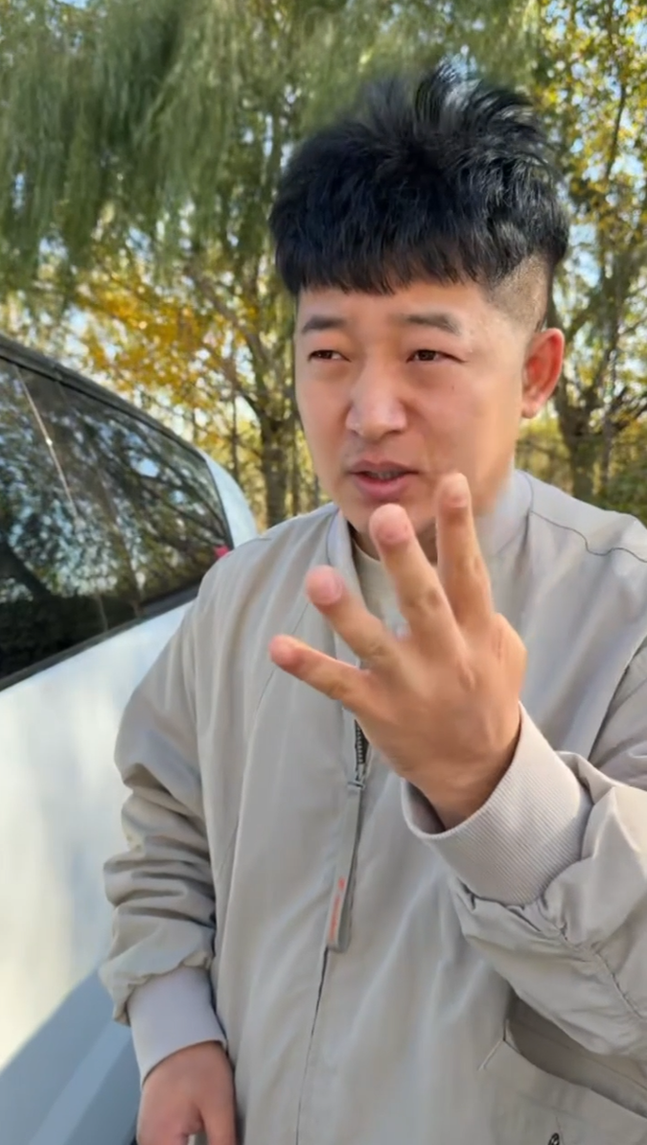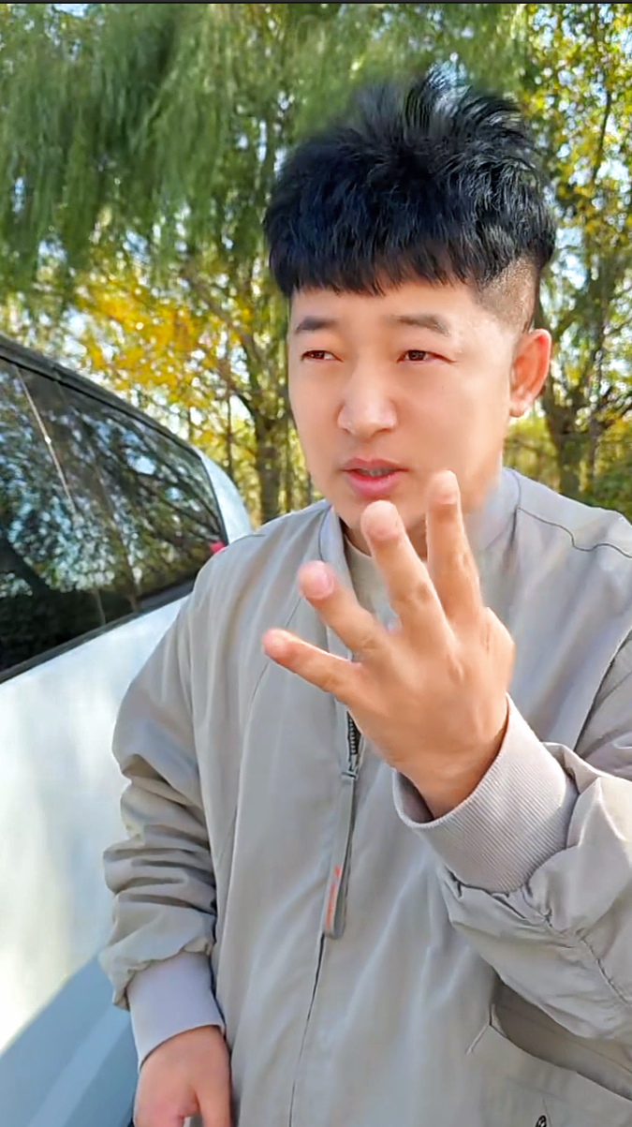

室外调色
1.去滤镜里面找亮肤直接拉满100
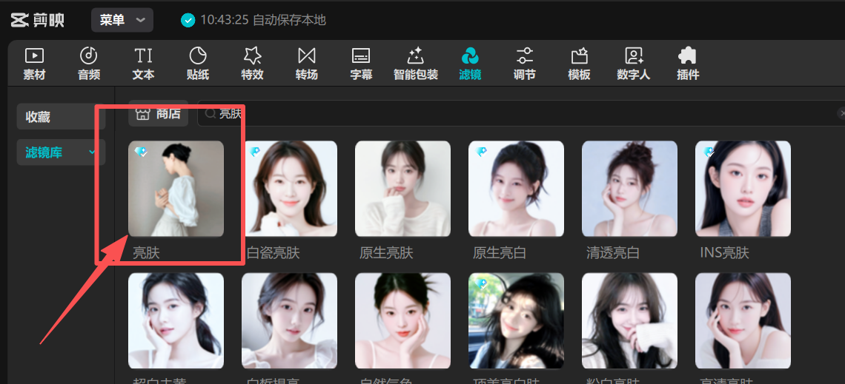
- 彪哥室外美颜参数（就拉一拉皮肤问题就行，脸型还可以）
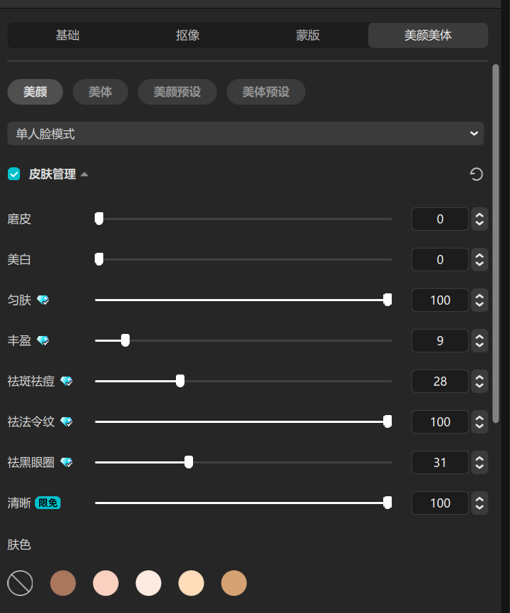
3.再加一个饱和滤镜
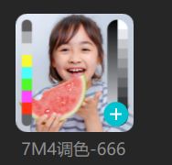
4.这是调完之后的轨道
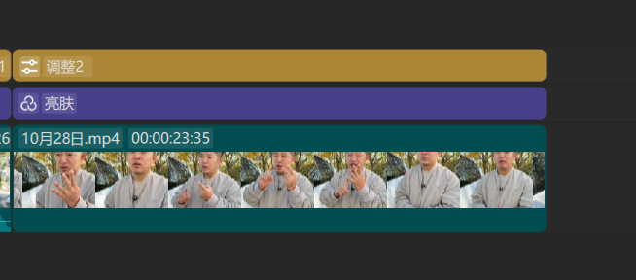

初级版郝金彪 升级版郝金彪
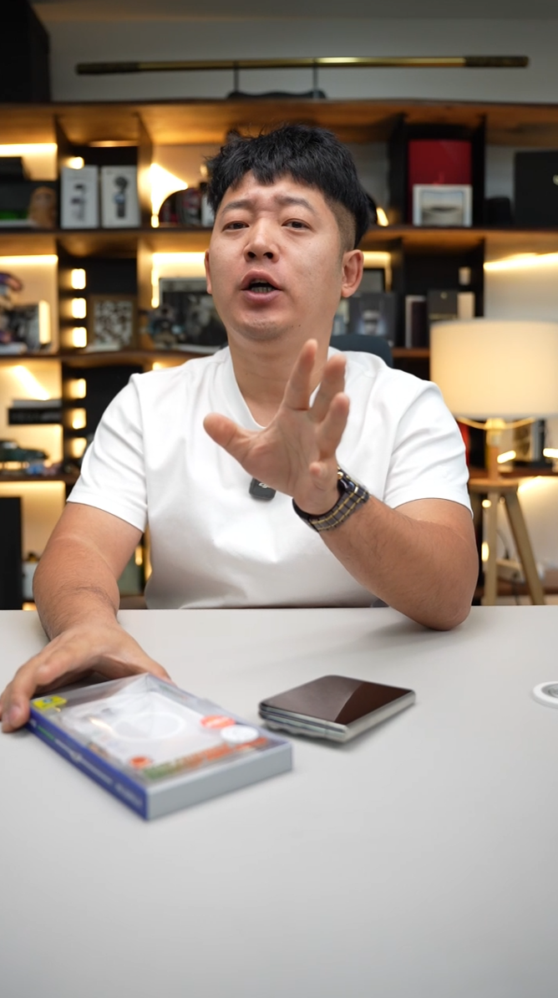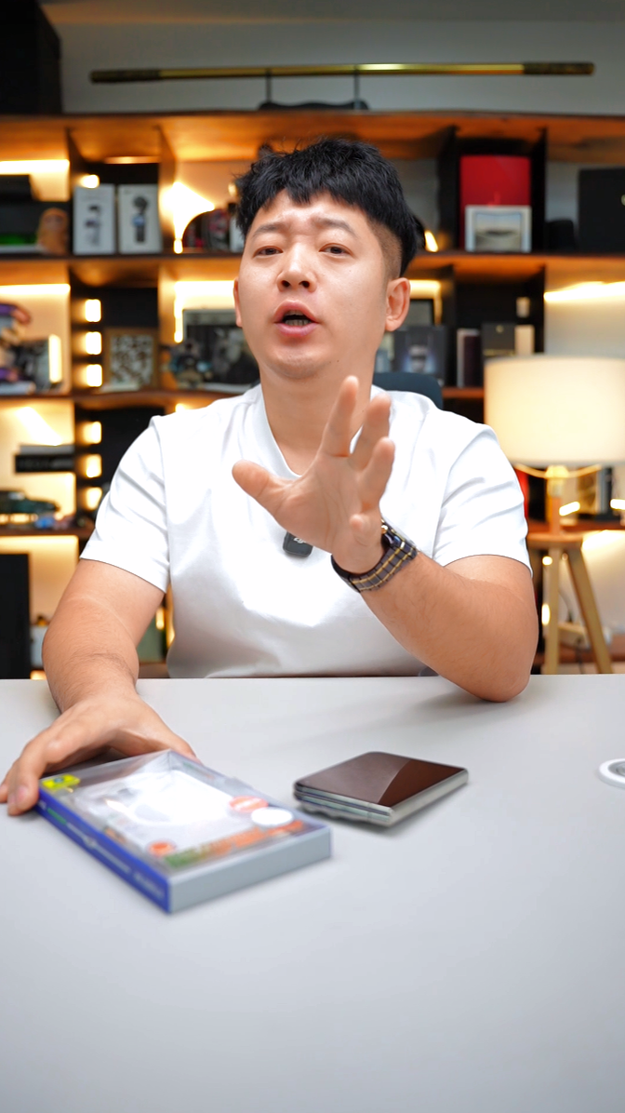

室内调色
1.依旧是亮肤滤镜拉满
- 参数参考这些就行了
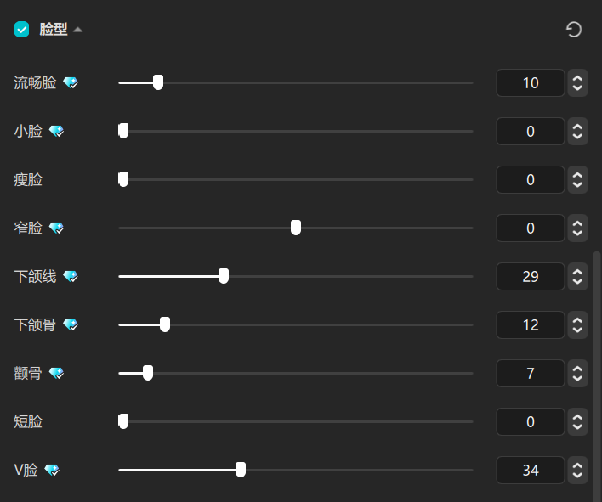
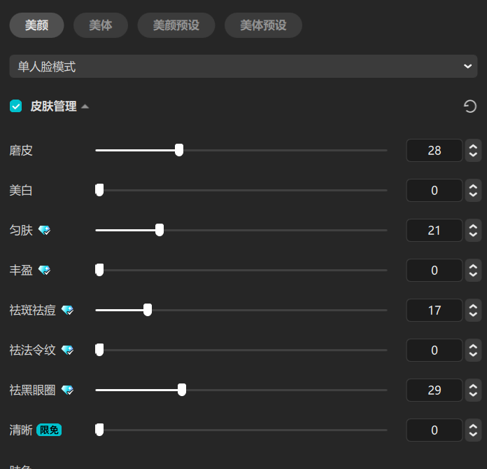
3.依旧加入饱和滤镜
4.调完之后的轨道
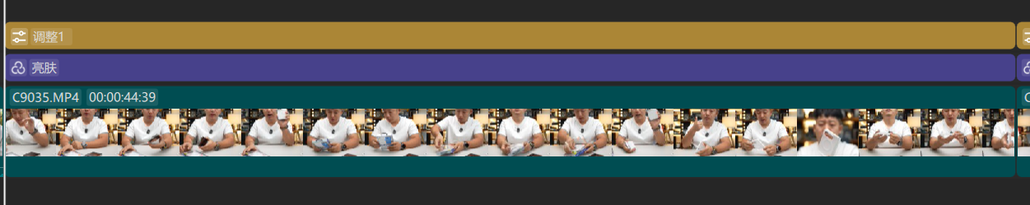

END------- 这样你的郝金彪就能成为升级版郝金彪了

